8.6.3 平面与平面垂直(第1课时)
【学习目标】
课程目标 | 学科素养
1.理解二面角及其相关概念（重点）  2. 掌握面面垂直的定义及判定定理（重点）  3.运用判定定理证明平面与平面垂直问题（重点、难点） | 1.直观想象  2.数学抽象  3.逻辑推理
【探究新知】
探究活动1：二面角的概念
修筑水坝时，为了使水坝坚固耐用，必须使水坝面与水平面成适当的角度，请同学们拿出一张纸动手做一做，你能用这张纸制作这种数学模型吗？
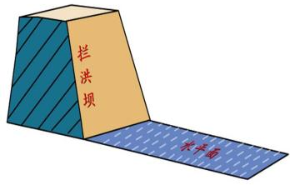
要点一 二面角的概念
(1)定义：从一条直线出发的 所组成的图形.
(2)相关概念：①这条直线叫做二面角的 ；②这两个半平面叫做二面角的 .
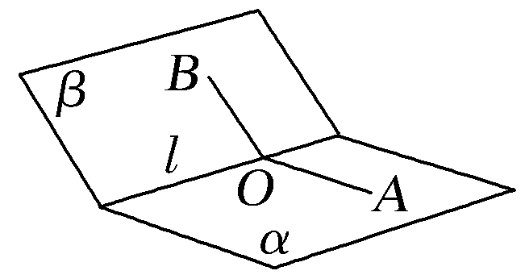
(3)画法：如图所示.
(4)记法：二面角α－AB－β或P－AB－Q或α－l－β或P－l－Q.

思考2:日常生活中，我们常说"把门开大一些"，是指哪个角大一些？受此启发，你认为应该怎样刻画二面角的大小呢?

(5)二面角的平面角
若有①O l；②OA α，OB β；③OA l，OB l，则二面角α－l－β的平面角是 .
注：平面角的大小和点O的选取无关
(6)二面角的平面角α的范围：____________.

要点二 面面垂直的定义
(1)定义：一般地，两个平面相交，如果它们所成的二面角是 ，就说这两个平面互相垂直.平面α与平面β垂直，记作： .
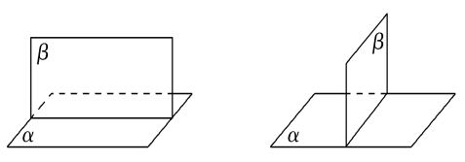
(2)画法：如图，画两个互相垂直的平面时，通常把表示平面的两个平行四边形的一组边画成 .

探究活动2：平面与平面垂直的判定
建筑工人砌墙时，常用一端系有铅锤的线来检查所砌的墙面是否和地面垂直，如果系有铅锤的线和墙面紧贴，那么所砌的墙面与地面垂直。这种方法说明了说明道理？
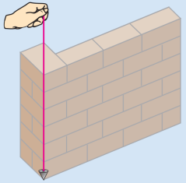
要点三 平面与平面垂直的判定定理
(1)文字语言:一个平面过另一个平面的 垂线 ,则这两个平面垂直.
(2)符号语言: l⊂β ⇒α⊥β.

(3)图形语言:

【精讲点拨】
【例1】如图，在正方体ABCD-A'B'C'D'中，求证平面A'BD⊥平面ACC'A'．
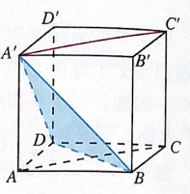

【例2】如图所示，AB是圆O的直径，PA垂直于圆O所在的平面，C是圆周上不同于A，B的任意一点．求证：平面PAC⊥平面PBC．
